RESOLUCIÓN DE ENTREGA DE INFORMACIÓN

Unidad de Acceso a la Información Pública. San Salvador, cuatro de julio de dos mil veinticuatro.
A los veintiséis días del mes de junio, se recibió una solicitud de información de forma presencial, Solicitud a la cual como Unidad de Acceso a la Información Pública se le asignó número de referencia; FP2026062024. en la que requiere:

- “Constancia de Pensión que detalle desde la fecha que comenzó a recibir pensión que fue a partir del año 2009 hasta la fecha. Y se refleje el mejoramiento a la pensión, (historial de pensión) y hacer constar al mismo tiempo que la pensión es permanente y de por vida”.

- “constancia que haga referencia a la evaluación de la discapacidad” lo cual llevo al mejoramiento de la pensión. (copia de las Resoluciones emitidas sobre sus Evaluaciones).
TRAMITACIÓN:
I. La Ley de Acceso a la Información Pública (LAIP) en el artículo 66 establece que cualquier persona o su representante pueden presentar ante el Oficial de Información una solicitud de información en forma escrita, verbal, electrónica o por cualquier otro medio idóneo, de forma libre o en los formularios que apruebe el Instituto. Asimismo, la Ley establece los mecanismos y garantías para el ejercicio del derecho de acceso a la información pública, y el derecho a la protección a los datos personales en poder de los entes obligados. La presente solicitud de información es información confidencial, solo de interés para el ciudadano.
II. La interpretación y aplicación de la LAIP se basa en los principios establecidos en la misma; para el caso el de máxima publicidad, el cual hace referencia a que la información en poder de los entes obligados es pública y su difusión irrestricta, salvo las excepciones expresamente establecidas por la Ley.
III. La LAIP define en su Art. 6 letra a y b referente a datos personales y datos personales sensibles y en el literal “c” dice que la información pública es; aquella en poder de los entes obligados contenida en documentos, archivos, datos, bases de datos, comunicaciones y todo tipo de registros que documenten el ejercicio de sus facultades o actividades, que consten en cualquier medio, ya sea impreso, óptico o electrónico, independientemente de su fuente, fecha de elaboración, y que no sea confidencial. Dicha información podrá haber sido generada, obtenida, transformada o conservada por éstos a cualquier título.
IV. Como oficial de información ante la solicitud de información del ciudadano procedí a recopilar la información solicitando a Departamento de Beneficios Económicos de la Gerencia de Beneficios Económicos e Inserción Social y Productiva. mediante memorándum INABVE/UAIP/44/2024. De fecha veintisiete de junio de 2024, Con asunto: Requerimiento de Información Solicitado por Ciudadano. Constancia de pensión (historial de pensión desde 2009 a la fecha). Así también solicitando a la comisión Evaluadora de discapacidades de la Gerencia de Salud Integral y Rehabilitación, mediante memorándum INABVE/UAIP/45/2024. Las copias de las resoluciones emitidas sobre sus evaluaciones las cuales hacen referencia a las evaluaciones de la discapacidad. Con base al artículo 50 de la Ley de Acceso a la información Pública en los literales b, c, y d sobre las funciones del Oficial de Información así mismo como establece el artículo 70 de la LAIP. Por lo que posteriormente remitieron respuesta de forma impresa; la Comisión Evaluadora de discapacidades por medio de memorándum INABVE/GSIR/CED/050/2024, de fecha 28/06/2024. Y así también el Departamento de Beneficios Económicos por medio de memorándum, INABVE/DBEC/177/2024, con fecha 04 de julio 2024, Con asunto: Respuesta a información solicitada. Una vez recibida la Información por esta Unidad de Acceso a la Información Pública se procede a lo siguiente.
Vista la solicitud de información y tramitada por el oficial de información, con base al Art. 66 y 71 de la Ley de Acceso a la Información Pública y Art. 54 del Reglamento de la Ley, RESUELVE:

NOTIFIQUESE Y ENTREGUESE; al ciudadano la información solicitada.

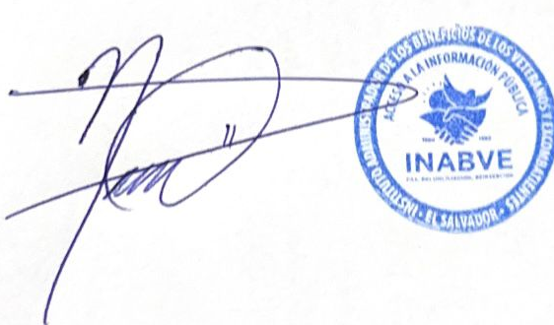
F: _________________________
Lic. Noé Isaí Rivas Hernández.
OFICIAL DE INFORMACIÓN
INABVE

